# 生成器v1.1.0

## 架构图预览

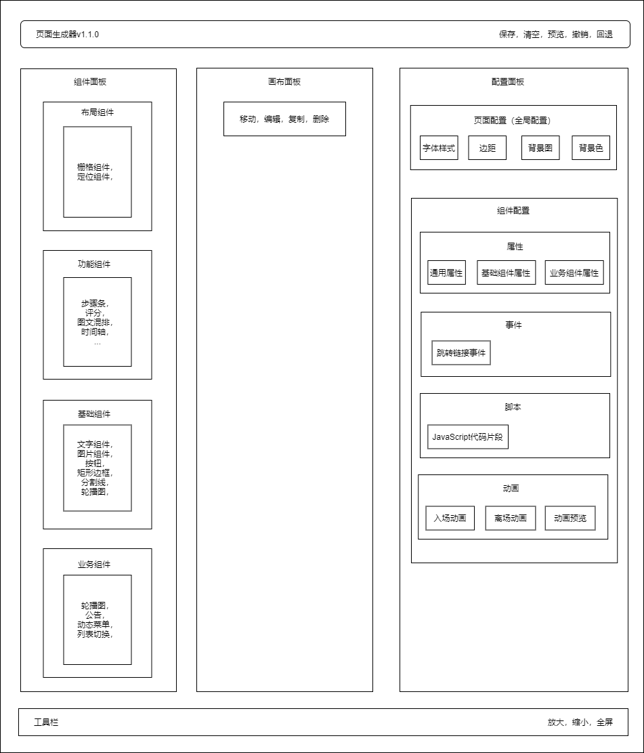

## UI改动

暂不改动，可以等功能相对稳定后统一调整

## 画布渲染方式

* 盒模型/栅格系统【新开发】

## 组件面板

### 布局组件（暂不支持）

* 栅格组件【新开发】

属性列表

|  |  |  |
| --- | --- | --- |
| 属性名 | 含义 | 取值 |
| column | 列数 | 1-4 |
| margin | margin | margin |
| gutter | 每一栏之间的间隔 | px,vw,% |

* 栅格栏目组件

属性列表

|  |  |  |
| --- | --- | --- |
| 属性名 | 含义 | 取值 |
| marginTop | 上外边距 | Px,vw, % |
| marginBottom | 下外边距 | Px,vw, % |
| marginLeft | 左外边距 | Px,vw, % |
| marginRight | 右外边距 | Px,vw, % |
| paddingTop | 上内边距 | Px,vw, % |
| paddingBottom | 下内边距 | Px,vw, % |
| paddingLeft | 左内边距 | Px,vw, % |
| paddingRight | 右内边距 | Px,vw, % |

* 定位组件【新开发】

属性列表

|  |  |  |
| --- | --- | --- |
| 属性名 | 含义 | 取值 |
| position | 定位类型 | absolute,fixed |

### 基础组件

* 文字组件【参考新项目】

组件属性

|  |  |  |
| --- | --- | --- |
| 属性名 | 含义 | 取值 |
| text | 文本内容 | String |

* 图片组件【参考新项目】

组件属性

|  |  |  |
| --- | --- | --- |
| 属性名 | 含义 | 取值 |
| url | 图片链接 | Url |

* 按钮【参考新项目】

组件属性

|  |  |  |
| --- | --- | --- |
| 属性名 | 含义 | 取值 |
| text | 文本内容 | String |

* 矩形边框【参考新项目】（暂不支持）

组件属性

无

* 分割线【参考新项目】

组件属性

无

* 轮播【参考新项目】

组件属性

|  |  |  |  |
| --- | --- | --- | --- |
| 属性名 | 含义 | 取值 | 备注 |
| list | 图片列表url | Array[url,url,url] | 增删改功能 |

### 功能组件【新开发】（暂不支持）

每个功能组件有相关的设计文档或原型图，下面列举了一些常用组件，组件属性定义可参照1.4.2

* 步骤条【新开发】

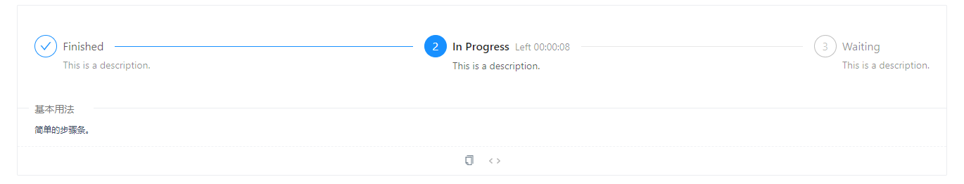

* 评分【新开发】



* 图文列表【新开发】

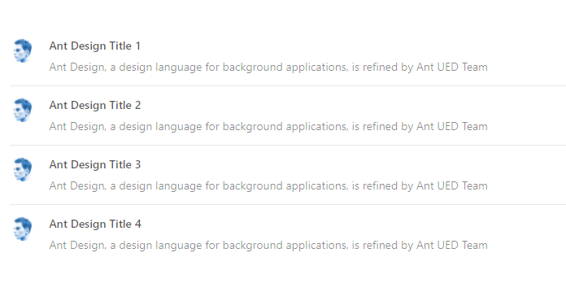

* 时间轴【新开发】

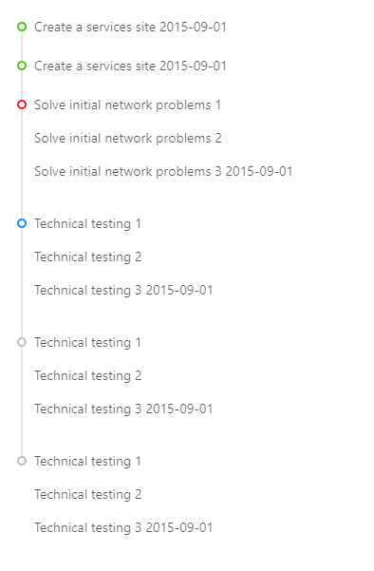

### 业务组件【新开发】

目前是采用的图片模式展示，最好每个业务组件有相关的设计文档或原型图，

下面列举了已有的业务组件，组件属性定义可参照1.4.2

* 轮播【新开发】

组件属性

暂无

* 公告【新开发】

组件属性

暂无

* 动态菜单组【新开发】

组件属性

暂无

* 帖子列表【新开发】

组件属性

暂无

* 服务列表

TODO 待讨论

* 固定菜单组

用户可以指定显示哪些菜单，最多不超过 30 个

## 属性面板

### 页面配置（全局配置）

#### 属性配置

* 字体样式【新开发】

属性列表

|  |  |  |
| --- | --- | --- |
| 属性名 | 含义 | 取值 |
| fontFamily | 字体类型 | 预置常见类型 |
| fontUnit | 字体单位 | Px,vw, % |
| fontSize | 字体大小 | number |
| fontWeight | 字体加粗 | integer |
| fontColor | 字体颜色 | Rgba |
| textAlign | 对齐方式 | Right center left |

* 内外边距设置【新开发】

属性列表

|  |  |  |
| --- | --- | --- |
| 属性名 | 含义 | 取值 |
| marginTop | 上外边距 | Px,vw, % |
| marginBottom | 下外边距 | Px,vw, % |
| marginLeft | 左外边距 | Px,vw, % |
| marginRight | 右外边距 | Px,vw, % |
| paddingTop | 上内边距 | Px,vw, % |
| paddingBottom | 下内边距 | Px,vw, % |
| paddingLeft | 左内边距 | Px,vw, % |
| paddingRight | 右内边距 | Px,vw, % |

* 背景色（拾色器）【参考新项目】

属性列表

|  |  |  |
| --- | --- | --- |
| 属性名 | 含义 | 取值 |
| backgroundColor | 背景颜色 | rgba |

* 背景图片（上传或url链接）【参考新项目】

属性列表

|  |  |  |
| --- | --- | --- |
| 属性名 | 含义 | 取值 |
| backgroundImage | 背景图片 | Url |

### 组件配置

#### 属性

##### 通用属性

* 宽和高【参考新项目】

|  |  |  |
| --- | --- | --- |
| 属性名 | 含义 | 取值 |
| width | 宽度 | Px,vw, % |
| height | 高度 | Px,vw, % |

* 边框【参考新项目】

属性列表

|  |  |  |
| --- | --- | --- |
| 属性名 | 含义 | 取值 |
| borderSize | 边框大小 | Px |
| borderColor | 边框颜色 | Rgba |
| borderStyle | 边框样式 | number |

* 边距【参考新项目】

|  |  |  |
| --- | --- | --- |
| 属性名 | 含义 | 取值 |
| marginTop | 上外边距 | Px,vw, % |
| marginBottom | 下外边距 | Px,vw, % |
| marginLeft | 左外边距 | Px,vw, % |
| marginRight | 右外边距 | Px,vw, % |
| paddingTop | 上内边距 | Px,vw, % |
| paddingBottom | 下内边距 | Px,vw, % |
| paddingLeft | 左内边距 | Px,vw, % |
| paddingRight | 右内边距 | Px,vw, % |

* 阴影样式【参考新项目】

|  |  |  |
| --- | --- | --- |
| 属性名 | 含义 | 取值 |
| hShadow | 水平阴影位置 | Px,vw, % |
| VShadow | 垂直阴影位置 | Px,vw, % |
| Blur | 模糊距离 | Px,vw, % |
| Spread | 阴影尺寸 | Px,vw, % |
| Color | 阴影颜色 | Rgba |

* 背景色（拾色器）【参考新项目】

属性列表

|  |  |  |
| --- | --- | --- |
| 属性名 | 含义 | 取值 |
| backgroundColor | 背景颜色 | rgba |

* 透明度【参考新项目】

属性列表

|  |  |  |
| --- | --- | --- |
| 属性名 | 含义 | 取值 |
| opacity | 整体透明度 | Number[0-1] |

* 字体

属性列表

|  |  |  |
| --- | --- | --- |
| 属性名 | 含义 | 取值 |
| fontFamily | 字体类型 | 预置常见类型 |
| fontUnit | 字体单位 | Px,vw, % |
| fontSize | 字体大小 | number |
| fontWeight | 字体加粗 | integer |
| fontColor | 字体颜色 | rgba |
| textAlign | 对齐方式 | right center left |

##### 基础组件属性

参考1.4.2

##### 业务组件属性

参考1.4.3

#### 事件

##### 跳转链接事件（参考新）

|  |  |  |
| --- | --- | --- |
| 事件类型 | 含义 | 取值 |
| link | 组件跳转链接 | any |

#### JS脚本（参考新）（暂不支持）

|  |  |  |
| --- | --- | --- |
| 事件类型 | 含义 | 取值 |
| link | 组件跳转链接 | any |

#### 动画（参考新）（暂不支持）

建议以后开发【非核心主要功能】

## 画布面板【新开发】（暂不支持）

增加复制组件功能

## 预览

### PC端预览与移动端渲染方案

以下方案主要解决生成器预览与手机端页面展示风格统一问题

|  |  |  |  |  |  |
| --- | --- | --- | --- | --- | --- |
| 方案 | 方式 | 优点 | 缺点 | 备注 | 时间 |
| 方案1-  各自开发 | PC端和移动端各自维护一套组件代码，通过定义JSON各自维护渲染逻辑 | 移动端无需大的改动，开发便捷，适用于组件较少时 | 拓展性差，当组件需要拓展时，需要同时修改PC端和移动端代码 | pc端和移动端组件开发要有统一的开发标准，同一个组件定义越接近越利于以后的开发 | 较少 |
| 方案2-  Pc端和移动端整合为多页面应用 | 多页面应用可复用统一的组件，只需将组件重新定义兼顾pc端和移动端的项目即可 | 无需过多修改配置文件，打包简单，实现方便， | 打包文件过大，部署路径需要修改。 | 需要评估对项目部署造成影响的风险程度 | 适中 |
| 方案3-  修改webpack配置文件 | 组件重新定义兼顾pc端和移动端并抽离出来,实现webpack各自打包的功能 | 保持原有的打包，部署方式，抽离组件逻辑，方便拓展 | Webpack配置需要特殊修改，开发和打包可能跟其他应用不一致 | 需要修改pc端和移动端的webpack相关配置 | 较多 |

说明：开发时间较短，先选择“方案一”，因为组件不多，分开开发效率高，时间短。之后，根据使用的情况再调整。

### 页面渲染方式【非核心主要功能】

保持现在的渲染方式，先不实现服务端渲染

## 渲染JSON定义

开发过程中可能会有细微修改

{

  pageId: 1,                                 // 页面id

  globalConfig: {                            // 页面配置（全局配置）

    style: {}                                // 全局样式配置

  },

  renderJson: [                              // 带渲染组件JSON

    {

      category: "businessComponent",         // 组件所属分类

      name: "Notices",                       // 组件名称，

      renderId: "Notices-1620807374976",     // 渲染到画布上的组件id

      options: {                             // 组件配置项

        datas: [],                           // 组件数据

        commonStyle: {},                     // 组件通用属性

        props: [],                           // 组件特有属性

        events: {},                          // 组件绑定事件

        scripts: {},                         // js脚本

        animation: {},                       // 动画

      },

    }

  ]

}

## 参考链接

<https://juejin.cn/post/6844903992426758152#heading-3>